ИГРОВОЙ МЕТОД ОБУЧЕНИЯ АНГЛИЙСКОМУ ЯЗЫКУ КАК ОДИН ИЗ ПРИЕМОВ ЗДОРОВЬЕСБЕРЕГАЮЩИХ ТЕХНОЛОГИЙ
Н.В. Гмыря, муниципальное автономное общеобразовательное учреждение «Средняя общеобразовательная школа №40»

На фоне сложных экономических и экологических условий нашего времени проблема здоровья детей стоит особо остро. Суть этого понятна: если нет здоровья, то всё остальное бессмысленно.
Дети проводят в школе значительную часть времени, и сохранение, укрепление их физического, психического здоровья - дело не только семьи, но и педагогов. Здоровье человека - важный показатель его личного успеха, а школьника в особенности, т.к. ему только предстоит пройти его жизненный путь, шаг за шагом вступая в его тот или иной жизненный этап.
Цель здоровьесберегающих технологий в школе – обеспечить воспитаннику возможность сохранения здоровья за период его обучения, сформировать необходимые для этого знания, умения, навыки, научить использовать полученные знания в современной жизни. [1]
Инновационными педагогическими методами, приемами, подходами и технологиями, направленными на обеспечение паритета образованности и здоровья учащихся сейчас владеют и с успехом пользуются все педагоги. Учителя английского языка не отстают от инноваций в образовательном процессе. Современный урок английского языка характеризуется большой интенсивностью и требует от учеников концентрации внимания, напряжения сил. Быстрая утомляемость на уроках иностранного языка вызвана спецификой предмета: необходимостью в большом количестве тренировочных упражнений.
Чтобы достигнуть высокой эффективности урока следует учитывать физиологические и психологические особенности учеников, необходимо предусматривать такие виды работы, которые снимали бы усталость. [2] При планировании урока необходимо включать многократные зарядки – релаксации, отводя на них 3-5 минут. Проведение физкультминуток позволяет использовать оставшееся время урока гораздо интенсивнее и с большей результативностью учебной отдачи школьников. После физкультминутки ребята становятся более активными, их внимание активизируется, появляется интерес к дальнейшему усвоению знаний.
Например, несколько команд на улучшение качества зрения, которые отлично тренируют глазную мышцу, предотвращает ее спазмы:
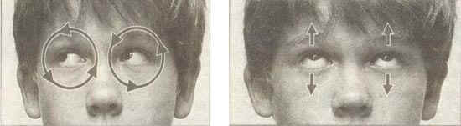
Круги Верх - низ
Вращать глазами сначала 10 раз по часовой стрелке, а потом в обратную сторону. Закрыть глаза и повторить то же самое. |  | Не поворачивая головы, интенсивно двигать глазами вверх – вниз, вправо – влево (10-15 раз).
 | 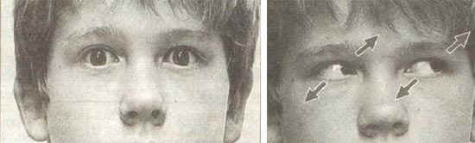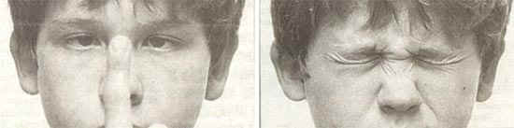
 | «Пучеглазик»  Сильно зажмурить и посмотреть в темноту. Затем широко открыть глаза, как будто чему-то удивляетесь. | «Косоглазик»  Поднести палец к переносице, посмотреть на него. Затем медленно отвести палец вдаль, продолжая за ним глазами.
Но как это можно сделать, не отходя от темы урока, от поставленных задач, так, чтобы ученики могли и поработать, получить нужную информацию, не растрачивая своих сил и здоровья, и отдохнуть? Лучший способ отдохнуть – играть.
Например:
1) игра «Переводчики». Проходя во втором классе модальный глагол «can», учитель называет учащимся предложение, а они показывают его своими движениями: «I can fly like a bird». «I can jump like a frog». «I can swim like fish». Во-первых, чтобы показать они должны перевести предложение. Во-вторых, они «переводят» слова учителя в действие.
2) игра «Ванька-встанька». Отрабатывая задания, подобные заданиям ГИА-11 раздела 3, необходимо выбрать варианты ответов 32–38. Эти номера соответствуют заданиям 32–38.
Mexico City
Mexico City was hot and frantic with Olympic gamesmanship. The hotels were full but, fortunately, Kevin owned a country house just outside the city which we 32 ______ our headquarters. The Whites also had their home in Mexico City but they were more often than not at Kevin’s private palace.
I must 33 ______ that when Kevin decided to move he moved fast…
32. 1) used 2) kept 3) did 4) made
33. 1) say 2) speak 3) tell 4) talk…

Во время игры встает тот учащийся, который желает ответить, и который первым выбрал правильный ответ.
3) игра «Cheater». Учитель дал задание ученикам узнать как можно больше информации о соседе сзади. «How old are you?», «What is your hobby?», «What is your mother?» и т.д. Задача ученика – выведать всю информацию, не отрываясь от сиденья стула, поворачивая только туловище.
4) игра «Snowball». Учитель задает тему игры. Например, «Hobby». Один из учащихся берет в руки «снежок», называя свое хобби в предложении. «My hobby is reading books». Затем он передает «снежок» другому учащемуся, который, в свою очередь, должен повторить предложение предыдущего и добавить свое. «My hobby is reading books. My hobby is swimming». Следующий – повторяет предыдущие два и называет свое. «My hobby is reading books. My hobby is swimming. My hobby is running in the morning».
5) игра «Крокодил». Ученик задумывает слово по тематике урока. Например, «Professions». Он начинает показывать это слово, не произнося звуков. Выигрывает тот, кто назвал слово по-английски правильно. Затем выигравший продолжает игру.
Таким образом, рациональная организация двигательной активности учащихся на уроке; система работы по формированию ценности здоровья и здорового образа жизни гарантирует нам здоровое во всех смыслах поколение. А обучаться, играя, - всегда не только интересно, но и здорово!
Литература

1. Ахутина Т.В. Здоровьесберегающие технологии обучения: индивидуально-ориентированный подход. Школа здоровья. 2000. Т.7. №2.
2. Смирнов Н.К., Аносова М.В. Здоровьесберегающие образовательные технологии в работе учителя и школы. М., 2002. 121с.
3. Степанова О.А. Игровые оздоровительные технологии. Начальная школа. Плюс до и после. 2003. № 1. С. 57-66.

